
实验报告
（ 2024 / 2025 学年 第 一 学期）

题 目：组网与路由器配置

专 业 计算机科学与技术
学 生 姓 名 张进涛
班 级 学 号 B22040515
指 导 教 师 吴争
指 导 单 位 网络空间安全系
日 期 2024年 12 月 4 日

实验2-1 基于IPv4的组网与路由器配置

一、实验目的
1. 熟练使用华为网络模拟器eNSP；
2. 学习网络拓扑的搭建，熟悉网络设备及其电缆类型；
3. 熟悉常用的路由器网络接口的配置命令；
4. 掌握RIP协议的配置原则；
5. 掌握测试网络连通性的方法。
二、实验内容
1.搭建实验拓扑（如图1所示），包括3台路由器、3台以太交换机，PC机若干，共组成6个子网。
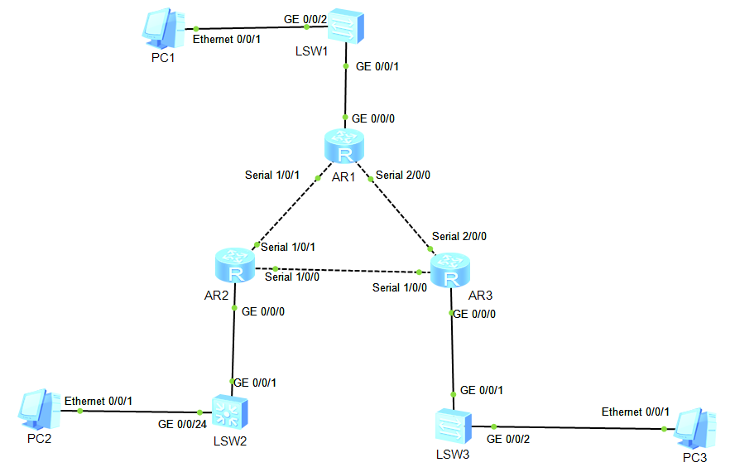
图1 实验基本拓扑
2.通过配置路由器（如每个接口的IP地址、对应的路由协议等）以及主机的相关信息（如IP地址、子网掩码、默认路由器的IP地址等），从而实现网络之间的互联互通。（本实验路由器的命令显示仍然按照交换机配置的要求修改为：“学号后四位＋姓名首字母缩写＋设备序号”）
3.在PC1、PC2和PC3等3台主机两两之间通过PING命令测试其连通性（至少测试3次），并保存相关的实验结果（保存配置文件或者截图保存）。
三、实验环境以及设备
Pc机、eNSP
四、实验步骤
1. 搭建网络拓扑,（参考图1） 以表格形式列出分配各个接口的IP地址, 子网掩码等。

AR1：
端口号 | IP地址 | 子网掩码
GE0/0/0 | 192.168.1.1 | 24
Serial1/0/1 | 192.168.100.1 | 24
Serial2/0/0 | 192.168.101.1 | 24

AR2：
端口号 | IP地址 | 子网掩码
GE0/0/0 | 192.168.2.1 | 24
Serial1/0/0 | 192.168.102.1 | 24
Serial1/0/1 | 192.168.100.2 | 24

AR3：
端口号 | IP地址 | 子网掩码
GE0/0/0 | 192.168.3.1 | 24
Serial1/0/0 | 192.168.102.2 | 24
Serial2/0/0 | 192.168.101.2 | 24
2. 分别对三台路由器进行基本配置（修改主机名和端口配置）。
路由1的配置命令如下：
system-view
sysname 0515zjt1
interface s1/0/1
link-protocol hdlc
ip address 192.168.100.1 24
q
interface s2/0/0
link-protocol hdlc
ip address 192.168.101.1 24
q
interface G 0/0/0
ip address 192.168.1.1 24

路由2的配置命令如下：
system-view
sysname 0515zjt2
interface s1/0/1
link-protocol hdlc
ip address 192.168.100.2 24
q
interface s1/0/0
link-protocol hdlc
ip address 192.168.102.1 24
q
interface G 0/0/0
ip address 192.168.2.1 24

路由3的配置命令如下：
system-view
sysname 0515zjt3
interface s2/0/0
link-protocol hdlc
ip address 192.168.101.2 24
q
interface s1/0/0
link-protocol hdlc
ip address 192.168.102.2 24
q
interface G 0/0/0
ip address 192.168.3.1 24

- 对主机进行相应的IP配置
主机1的配置如下：
Ip: 192.168.1.100
子网掩码：255.255.255.0
网关：192.168.1.1
主机2的配置如下：
Ip: 192.168.2.100
子网掩码：255.255.255.0
网关：192.168.2.1
主机3的配置如下：
Ip: 192.168.3.100
子网掩码：255.255.255.0
网关：192.168.3.1

- 此时路由器中的路由表情况
路由1的路由表如下：

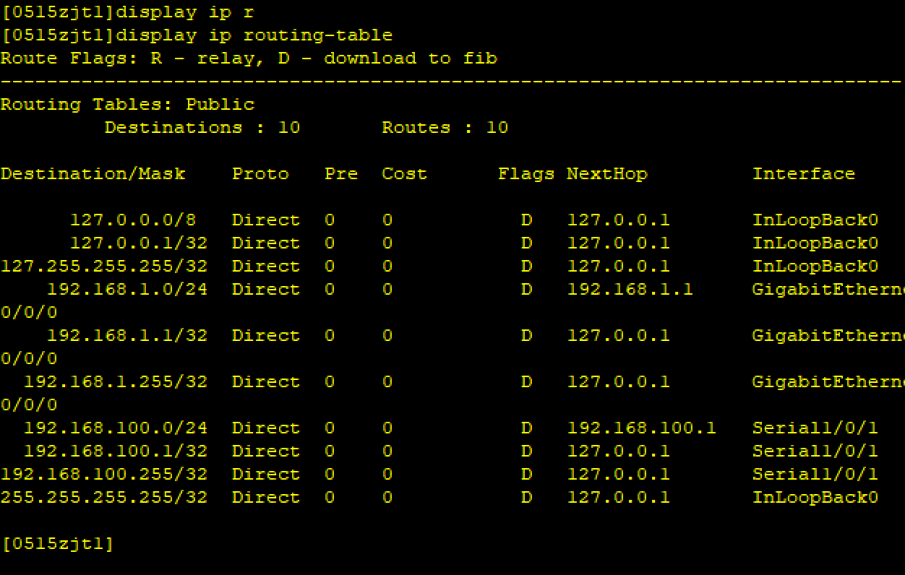
路由2的路由表如下：
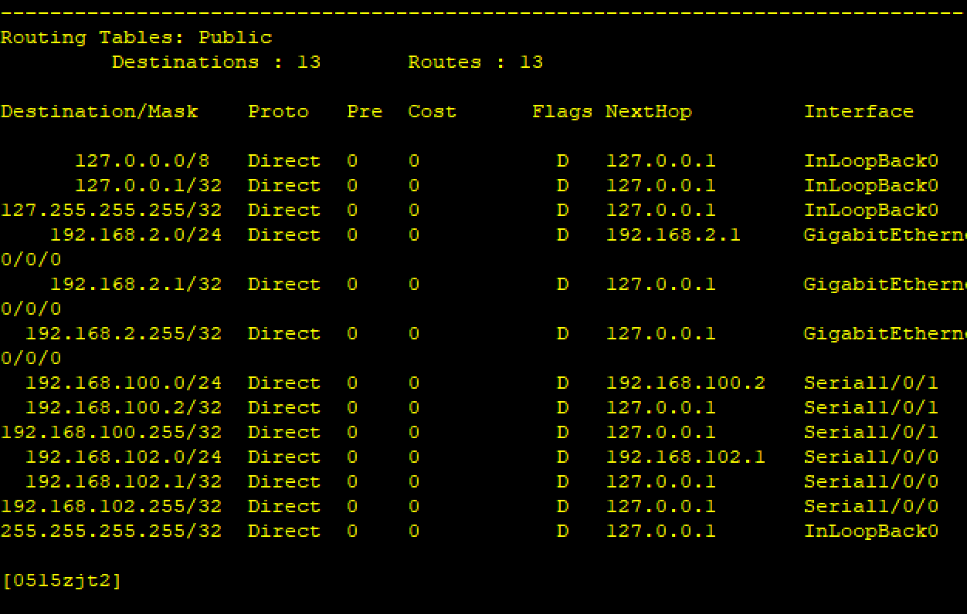
路由3的路由表如下：
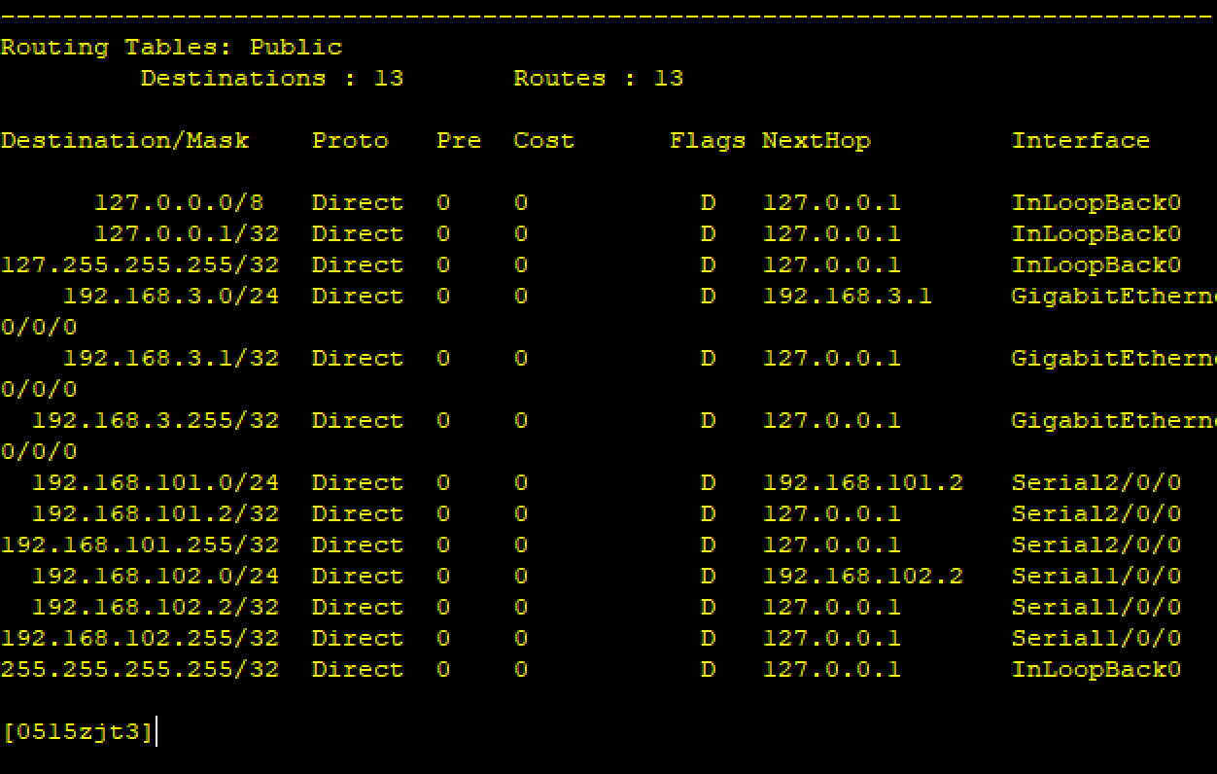

- 在配置RIP协议之前网络中各主机的互ping情况
主机1 PING 主机2：
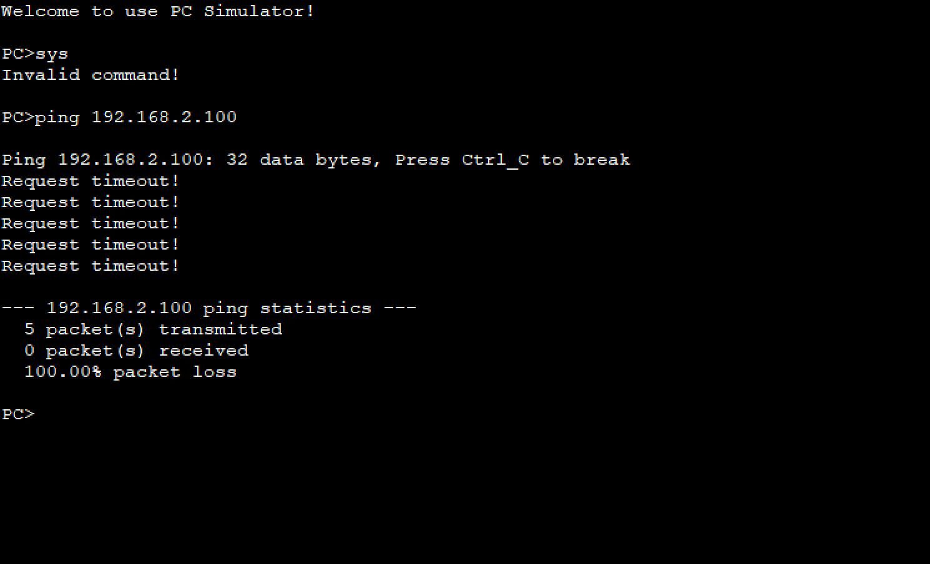

主机2 PING 主机3：
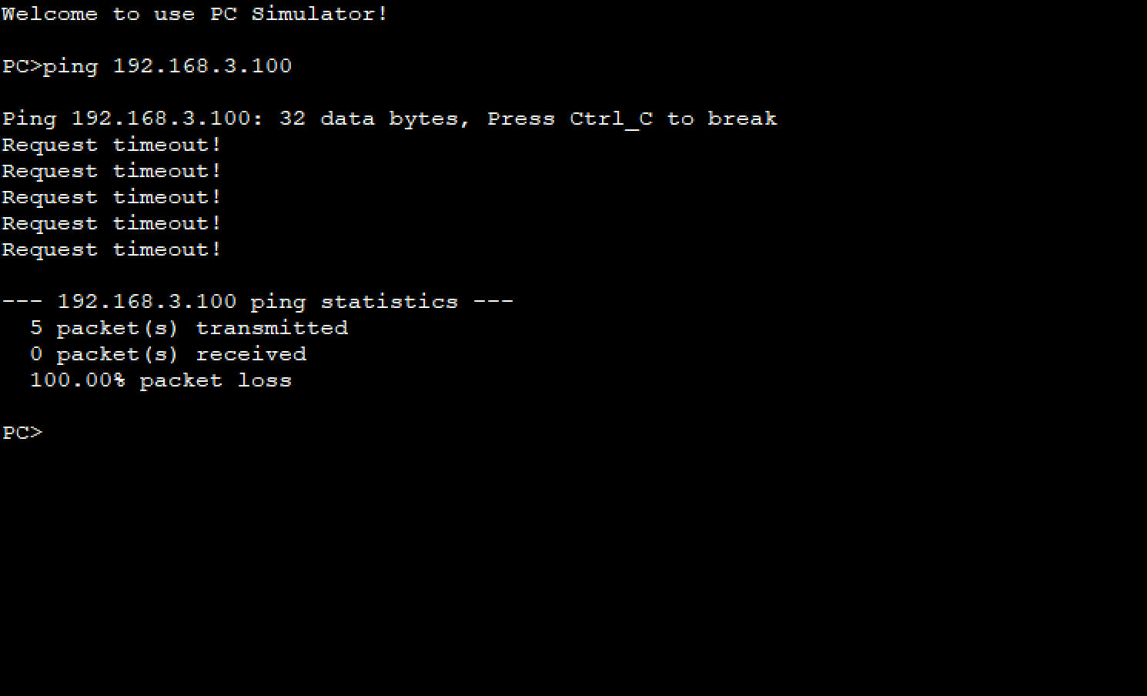

主机3PING 主机1：

- 路由器的RIP协议配置
路由1的配置命令如下：
sys
rip 1
version 2
network 192.168.100.0
network 192.168.101.0
network 192.168.1.0
路由2的配置命令如下：
sys
rip 1
version 2
network 192.168.100.0
network 192.168.102.0
network 192.168.2.0

路由3的配置命令如下：
sys
rip 1
version 2
network 192.168.101.0
network 192.168.102.0
network 192.168.3.0

- 此时路由器中的路由表情况
路由1的路由表如下：
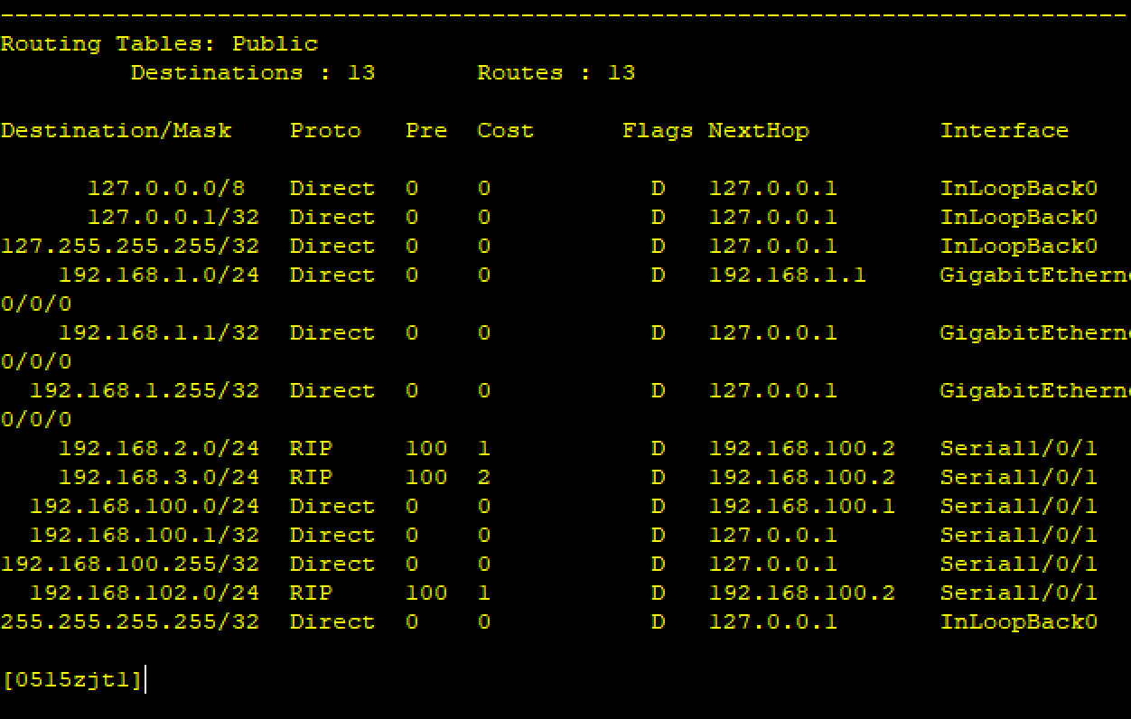
路由2的路由表如下：
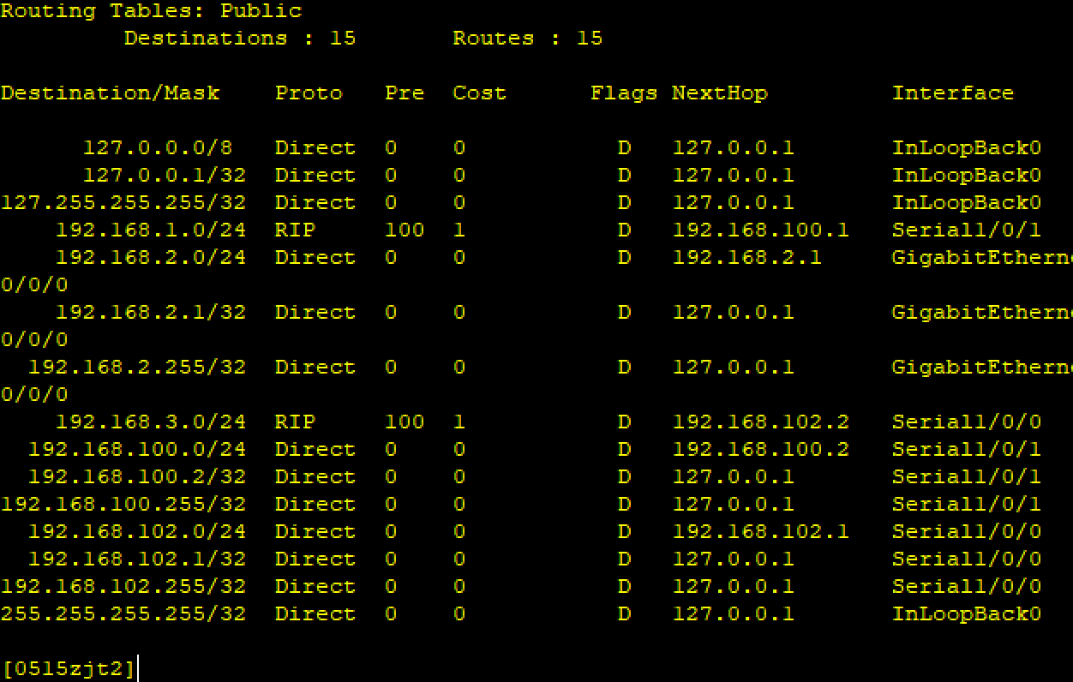
路由3的路由表如下：
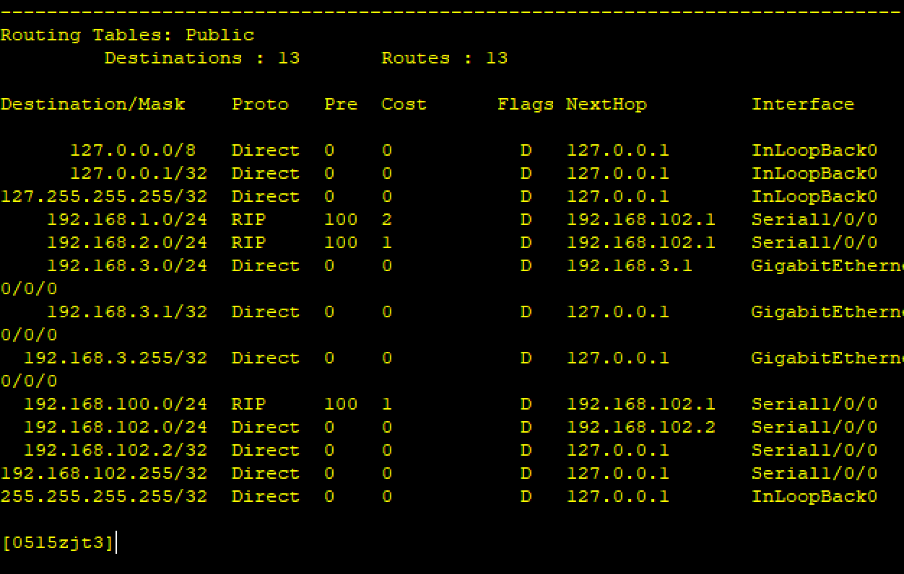
- 在配置RIP协议之后网络中各主机的互ping情况
主机1 PING 主机2：
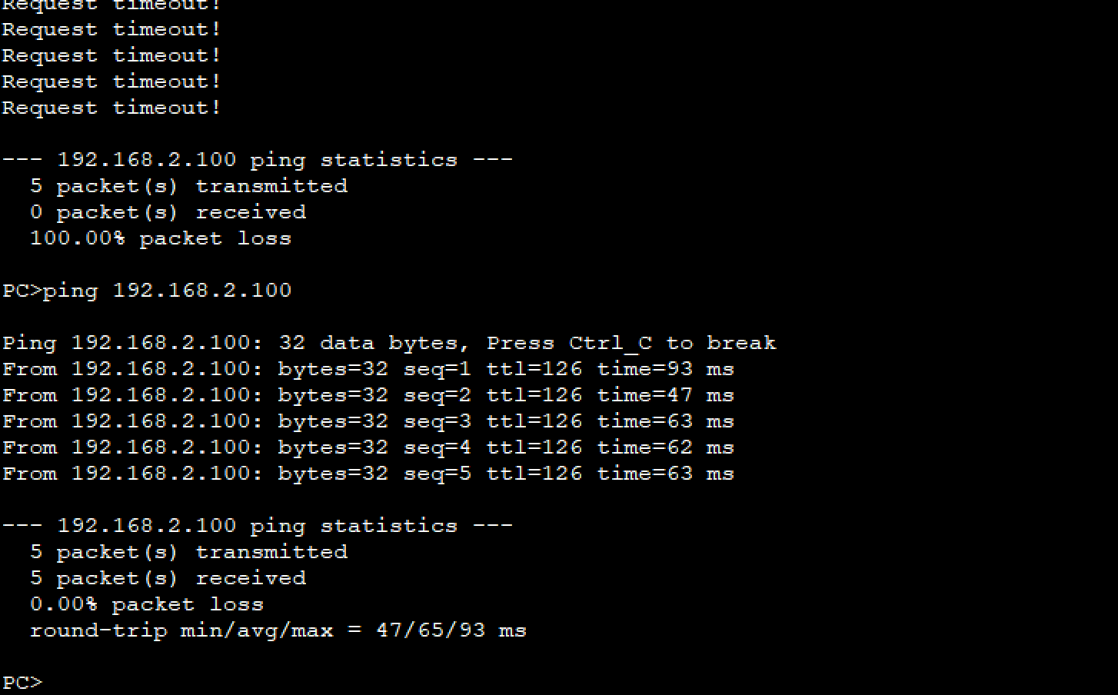

主机2 PING 主机3：
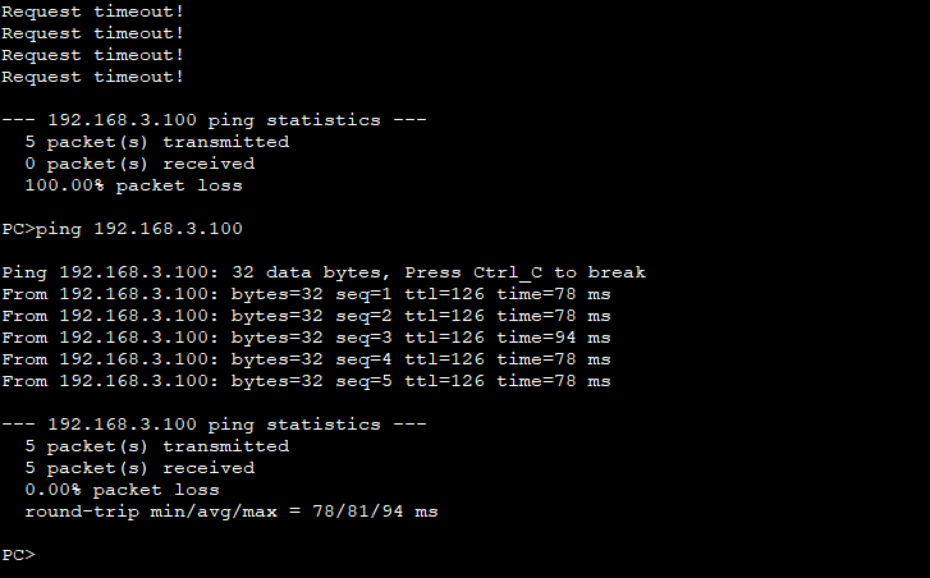

主机3PING 主机1：
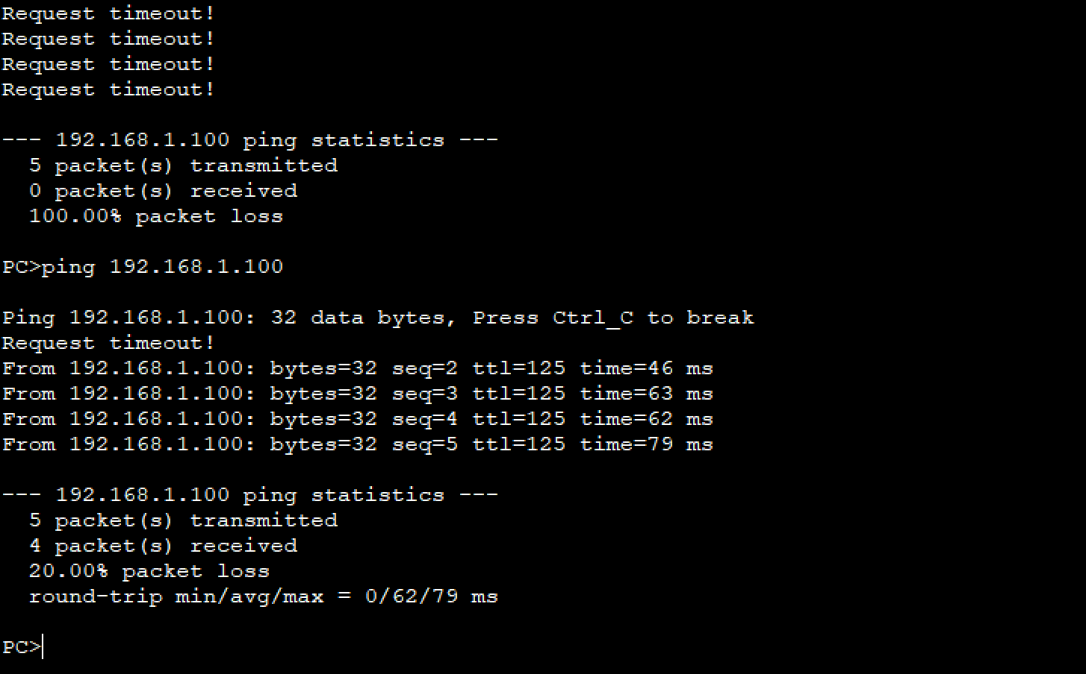

五、实验总结（包括问题和解决方法、心得体会、意见与建议等）
1. 实验中遇到的主要问题及解决方法
静态路由配置错误：
最初未正确配置静态路由，导致网络不通。通过阅读路由表和检查拓扑图，重新配置路由表，问题解决。
配置未保存：
在设备重启后，发现配置丢失，重新配置时执行了 save 命令，保证配置永久保存。

2. 实验心得
在该实验中，学习了如何配置路由器和交换机的接口 IP 地址、子网掩码及网关，深刻理解了 IP 地址分配 和 设备间通信 的基础知识。通过配置 RIP 动态路由协议，实现了网络设备间的自动路由更新。在实验中，通过 ping 命令 测试主机连通性，学会了 排查 IP 配置错误、接口未启用（no shutdown）、未保存配置（save）等常见问题。

3. 意见与建议（没有可省略）

实验2-2 基于IPv6的组网与路由器配置

一、实验目的
1. 熟练使用华为网络模拟器eNSP；
2. 学习网络拓扑的搭建，熟悉网络设备及其电缆类型；
3. 熟悉常用的路由器网络接口的配置命令；
4. 掌握OSPF协议的配置原则；
5. 掌握测试网络连通性的方法。
二、实验内容
1.搭建实验拓扑（如图1所示），包括5台路由器，两台PC，共组成6个子网。
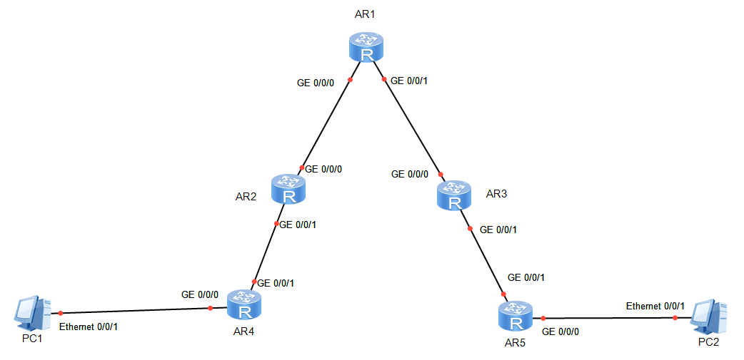
图1 实验基本拓扑
2.通过配置路由器（如每个接口的IPv6地址、对应的路由协议等）以及主机的相关信息（如IPv6地址、子网掩码、默认路由器的IPv6地址等），从而实现网络之间的互联互通。（本实验路由器的命令显示仍然按照交换机配置的要求修改为：“学号后四位＋姓名首字母缩写＋设备序号”）
3.在PC1和PC2主机之间通过PING命令测试其连通性，并保存相关的实验结果（保存配置文件或者截图保存）。
三、实验环境以及设备
Pc机、eNSP
四、实验步骤
1. 搭建网络拓扑,（参考图1） 以表格形式列出分配各个接口的IP地址, 子网掩码等。

AR1：
端口号 | IPv6地址 | 子网掩码位数
GE0/0/0 | FC00:1000:1 | 64
GE0/0/1 | FC00:14::1 | 64

AR2：
端口号 | IPv6地址 | 子网掩码位数
GE0/0/0
GE0/0/1

AR3：
端口号 | IPv6地址 | 子网掩码位数
GE0/0/0
GE0/0/1

AR4：
端口号 | IPv6地址 | 子网掩码位数
GE0/0/0
GE0/0/1

AR5：
端口号 | IPv6地址 | 子网掩码位数
GE0/0/0
GE0/0/1
2. 分别对5台路由器进行基本配置（修改主机名和端口配置）。
路由1的配置命令如下：

路由2的配置命令如下：

路由3的配置命令如下：

路由4的配置命令如下：

路由5的配置命令如下：

- 对主机进行相应的IP配置
主机1的配置如下：

主机2的配置如下：

- 此时路由器中的路由表情况
路由1的路由表如下：

路由2的路由表如下：

路由3的路由表如下：

路由4的路由表如下：

路由5的路由表如下：

- 在配置OSPF协议之前网络中各主机的互ping情况
主机1 PING 主机2：

- 路由器的OSPFv3协议配置
路由1的配置命令如下：

路由2的配置命令如下：

路由3的配置命令如下：

路由4的配置命令如下：

路由5的配置命令如下：

- 此时路由器中的路由表情况
路由1的路由表如下：

路由2的路由表如下：

路由3的路由表如下：

路由4的路由表如下：

路由5的路由表如下：

- 在配置OSPF协议之后网络中各主机的互ping情况
主机1 PING 主机2：

五、实验总结（包括问题和解决方法、心得体会、意见与建议等）
正文部分：中文五号宋体，英文五号 Times new roman 字体，1.25 倍行距
说明：这部分内容主要包括：实验过程中遇到的问题及解决方法、本次实验的
心得体会、进一步改进的设想等。
1. 实验中遇到的主要问题及解决方法

2. 实验心得

3. 意见与建议（没有可省略）

